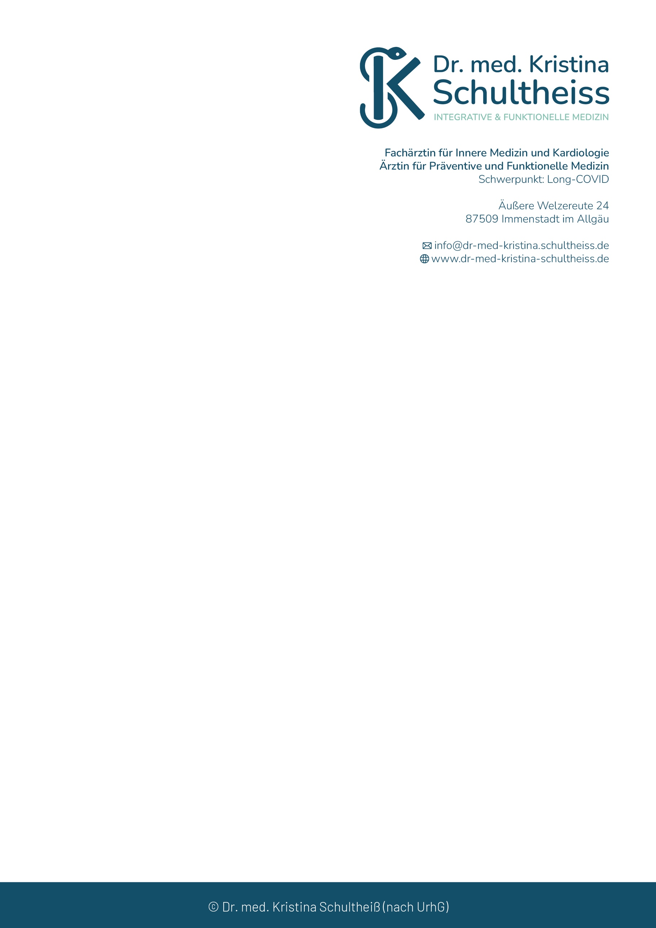

Privatärztliche Rezeptanforderung

Hinweis: Dieses Formular dient der Rezeptanforderung im Rahmen einer bestehenden Behandlung. Es werden keine Erstverschreibungen rezeptiert. Die Bearbeitung erfolgt nach Zahlungseingang.

Sie können mehrere Medikamente gleichzeitig bestellen für die einmalige Gebühr.

1. Patient:innendaten
Name, Vorname:
Geburtsdatum (TT.MM.JJJJ):

Straße / Hausnummer:
PLZ / Ort:

2. Versandadresse (falls abweichend)

Versand an oben genannte Adresse
Versand an folgende Adresse:

Straße / Hausnummer:
PLZ / Ort:

3. Medikament / Verordnung
Medikamentenname (Wirkstoff oder Handelsname):

4. Dosierung:

☐ µg (Mikrogramm)
☐ mg (Milligramm)
☐ g (Gramm)
☐ ml (Milliliter),
Sonstige

4. Dosierschema (Einnahmeschema)
Bitte angeben im Format z.B. 0-0-0, bei Bedarf oder nach Schema

Dosierschema:

5. Packungsgröße
N1 (ca. 20 Stück)
N2 (ca. 50 Stück)
N3 (ca.100 Stück)
Stückzahl bei Sonderbestellungen (z. B. Klösterl Apotheke):

Sie können bis zu 3 Packungen auf einmal bestellen (mit Ausnahme Lorazepam)

6. Zusätzliche Hinweise / Mitteilung
(Wollen Sie uns noch etwas mitteilen? z.B. Unverträglichkeiten, dringende Hinweise, gewünschte Anzahl Rezepte, aut idem etc.)

7. Bestätigung

Ich bestätige die Richtigkeit meiner Angaben.
Ich bin einverstanden, dass meine Daten zur Bearbeitung der Rezeptanfrage verarbeitet werden.

- Hier klicken zur Bezahlung (Stripe)

